실험계획실습 기말고사

2016. 06. 09.

1. Mix 방법에 따라 물질에 어떤 효과를 주는지 실험하였다. Laboratory는 (1, 2)로 이루어져 있고, Temperature는 (145, 155)로 이루어져 있다. 각각의 조건에 대해 2번씩 반복하였다. Completely Randomized Design이라고 가정할 때, 아래 물음에 답하여라.

|  |  |  |  |  |  |  |
| --- | --- | --- | --- | --- | --- | --- |
| Laboratory | Temperature $(℃)$ | | | | | |
| 145 | | | 155 | | |
| Mix | | | Mix | | |
| A | B | C | A | B | C |
| 1 | 11.2 | 11.2 | 11.5 | 6.7 | 6.8 | 7.0 |
| 11.1 | 11.5 | 11.4 | 6.8 | 6.7 | 7.0 |
| 2 | 11.8 | 12.3 | 12.3 | 7.3 | 7.5 | 7.5 |
| 11.8 | 12.3 | 11.9 | 7.2 | 7.7 | 7.3 |

1. Mix 방법에 따라 물질에 주는 효과가 다른지 main effect와 interaction을 모두 고려한 모델을 사용하여 ANOVA 분석을 수행하여라. 그리고, 그 결과를 해석하여라.
2. Interaction plot을 그리고 (1)의 결과와 비교하여 설명하여라.

2. 세균학자는 두 개의 다른 배양액과 두 가지의 다른 시간의 박테리아의 성장에 미치는 영향에 대해 연구를 하고자 한다. 학자는 $2^{2}$ 설계의 실험을 6번 반복하였고 실험의 시행 순서는 무작위 배정하였다. 아래의 물음에 답하여라.

|  |  |  |  |  |
| --- | --- | --- | --- | --- |
| 시간 (h) | 배양액 | | | |
| 1 | | 2 | |
| 12 | 21 | 22 | 25 | 26 |
| 23 | 28 | 24 | 25 |
| 20 | 26 | 29 | 27 |
| 18 | 37 | 39 | 31 | 34 |
| 38 | 38 | 29 | 33 |
| 35 | 36 | 30 | 55 |

1. 시간을 요인 A, 배양액을 요인 B라 할 때, 요인 별 각 수준효과와 수준평균을 구하시오.
2. 박테리아 성장자료를 분석하고 적절한 결론을 도출하고 잔차 분석을 실시하고 모형의 적합성에 대해 논하라.

3. 아래의 실험은 $2^{4}$ 요인실험이다. 아래의 물음에 답하여라.

|  |  |  |  |  |
| --- | --- | --- | --- | --- |
| A | B | C | D | Y |
| -1 | -1 | -1 | -1 | 11 |
| 1 | -1 | -1 | -1 | 18 |
| -1 | 1 | -1 | -1 | 12 |
| 1 | 1 | -1 | -1 | 16 |
| -1 | -1 | 1 | -1 | 17 |
| 1 | -1 | 1 | -1 | 15 |
| -1 | 1 | 1 | -1 | 22 |
| 1 | 1 | 1 | -1 | 15 |
| -1 | -1 | -1 | 1 | 9 |
| 1 | -1 | -1 | 1 | 27 |
| -1 | 1 | -1 | 1 | 13 |
| 1 | 1 | -1 | 1 | 25 |
| -1 | -1 | 1 | 1 | 19 |
| 1 | -1 | 1 | 1 | 22 |
| -1 | 1 | 1 | 1 | 17 |
| 1 | 1 | 1 | 1 | 24 |

1. ABCD가 블록과 중첩된, 블록이 2개인 실험을 설정하여라.

|  |  |  |
| --- | --- | --- |
| 블록1 |  | 블록2 |
|  |  |  |
|  |
|  |
|  |
|  |
|  |
|  |

1. 위에서 설정한 실험으로 모형에 적합을 해보고 유의하게 영향을 주는 요인들을 찾고 유의한 요인들을 적합한 ANOVA Table을 작성하여라.

4. A, B, C, D, E, F, G 총 7가지 요인으로부터 Pitch값에 대해 분석하고자 한다. 아래 데이터로부터 다음 물음에 답하여라.

|  |  |  |  |  |  |  |  |  |
| --- | --- | --- | --- | --- | --- | --- | --- | --- |
| Std. Order | A | B | C | D | E | F | G | Pitch |
| 1 | $$-$$ | $$-$$ | $$-$$ | $$-$$ | $$-$$ | $$-$$ | $$-$$ | 74 |
| 2 | $$+$$ | $$-$$ | $$-$$ | $$-$$ | $$+$$ | $$-$$ | $$+$$ | 190 |
| 3 | $$-$$ | $$+$$ | $$-$$ | $$-$$ | $$+$$ | $$+$$ | $$-$$ | 133 |
| 4 | $$+$$ | $$+$$ | $$-$$ | $$-$$ | $$-$$ | $$+$$ | $$+$$ | 127 |
| 5 | $$-$$ | $$-$$ | $$+$$ | $$-$$ | $$+$$ | $$+$$ | $$+$$ | 115 |
| 6 | $$+$$ | $$-$$ | $$+$$ | $$-$$ | $$-$$ | $$+$$ | $$-$$ | 101 |
| 7 | $$-$$ | $$+$$ | $$+$$ | $$-$$ | $$-$$ | $$-$$ | $$+$$ | 54 |
| 8 | $$+$$ | $$+$$ | $$+$$ | $$-$$ | $$+$$ | $$-$$ | $$-$$ | 144 |
| 9 | $$-$$ | $$-$$ | $$-$$ | $$+$$ | $$-$$ | $$+$$ | $$+$$ | 121 |
| 10 | $$+$$ | $$-$$ | $$-$$ | $$+$$ | $$+$$ | $$+$$ | $$-$$ | 188 |
| 11 | $$-$$ | $$+$$ | $$-$$ | $$+$$ | $$+$$ | $$-$$ | $$+$$ | 135 |
| 12 | $$+$$ | $$+$$ | $$-$$ | $$+$$ | $$-$$ | $$-$$ | $$-$$ | 170 |
| 13 | $$-$$ | $$-$$ | $$+$$ | $$+$$ | $$+$$ | $$-$$ | $$-$$ | 126 |
| 14 | $$+$$ | $$-$$ | $$+$$ | $$+$$ | $$-$$ | $$-$$ | $$+$$ | 175 |
| 15 | $$-$$ | $$+$$ | $$+$$ | $$+$$ | $$-$$ | $$+$$ | $$-$$ | 126 |
| 16 | $$+$$ | $$+$$ | $$+$$ | $$+$$ | $$+$$ | $$+$$ | $$+$$ | 193 |

1. 위의 데이터는 다음 중 어떤 design을 통해 만들어졌는지 아래 표를 참고하여 말하여라.

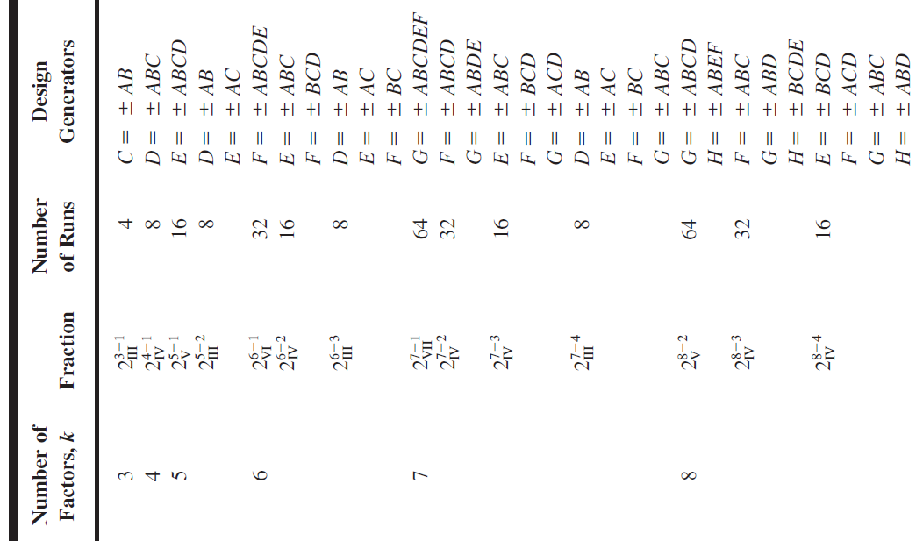

1. Interaction을 모두 고려한 모델로부터 추정된 effect값을 구하여라.
2. (2)에서 구한 effect로부터 normal probability plot을 그리고, 의미 있는 effect가 무엇인지 설명하여라.